**A+7**

1. 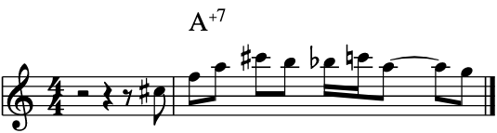
2. 